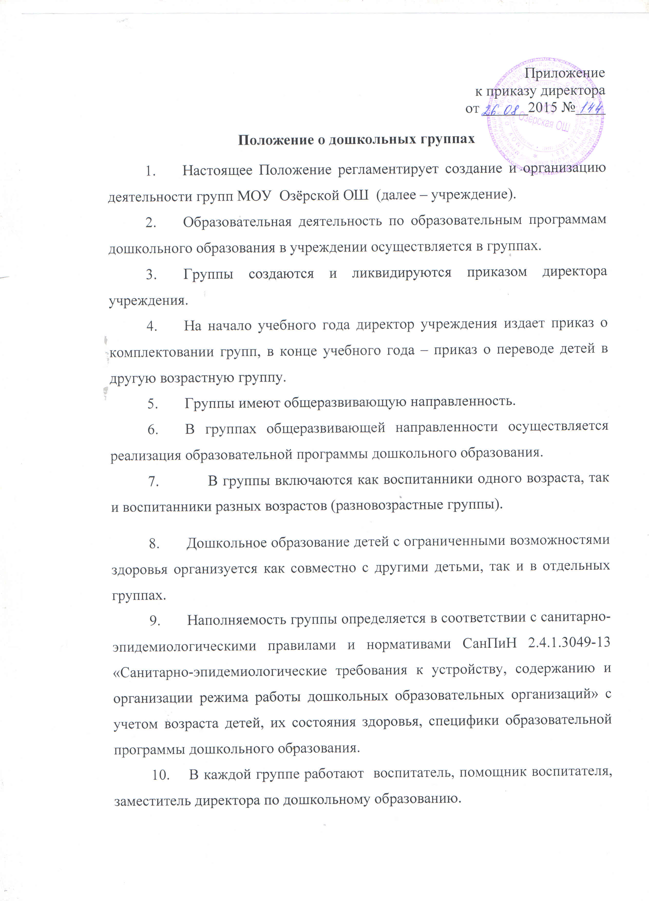

11.Образовательная деятельность в группах осуществляется в соответствии с образовательной программой дошкольного образования.
12.Первичную медико-санитарную помощь воспитанникам в группах оказывают работники Озёрского, Наватского и Барятинского ФАП.

